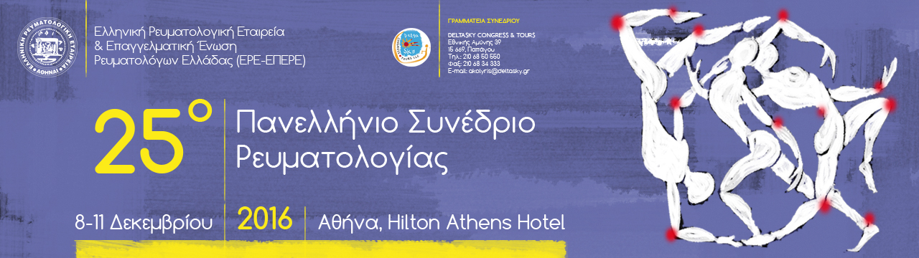

AIΤΗΣΗ ΠΡΟΕΓΓΡΑΦΗΣ ΣΕ ΕΙΔΙΚΕΣ ΣΥΝΕΔΡΙΕΣ

Οι συνεδρίες «ΣΥΝΑΝΤΗΣΗ ΜΕ ΤΟΝ ΕΙΔΙΚΟ», «MEET THE PROFESSOR» και «ΣΕΜΙΝΑΡΙΑ» θα πραγματοποιηθούν σε παράλληλες αίθουσες με περιορισμένο αριθμό συμμετεχόντων.
Η προεγγραφή είναι δωρεάν, και πραγματοποιείται με αποστολή e-mail στη Γραμματεία του Συνεδρίου events@deltasky.gr ή με ταχυδρόμηση αυτής της αίτησης στη δ/ση: DeltaSky Congress & Tours, Εθνικής Αμύνης 39, Αθήνα-Παπάγου 156 69.
Θα τηρηθεί σειρά προτεραιότητας με βάση την ημερομηνία αποστολής του αιτήματος προεγγραφής. Κάθε σύνεδρος μπορεί να επιλέξει να παρακολουθήσει περισσότερες από μία (1) ειδικές συνεδρίες. Την τελική απόφαση συμμετοχής θα λάβει η Οργανωτική Επιτροπή του Συνεδρίου και θα ενημερώσει τους ενδιαφερόμενους μέχρι την 1^{η} Δεκεμβρίου. Σε περίπτωση κενών θέσεων στις ειδικές συνεδρίες περιορισμένου αριθμού θα γίνουν δεκτές από τη Γραμματεία του Συνεδρίου αιτήσεις συνέδρων κατά τη διάρκεια διεξαγωγής του.
*Για την επιβεβαίωση συμμετοχής στις ειδικές συνεδρίες απαραίτητη είναι η κανονική εγγραφή στο Συνέδριο μέχρι την έναρξη του.

Συμπληρώστε την παρακάτω αίτηση προεγγραφής και στείλτε τη στη Γραμματεία του Συνεδρίου (events@deltasky.gr)
Ι. Προσωπικά στοιχεία συνέδρου
Επώνυμο: Όνομα: Πατρώνυμο:
Ειδικευμένος  Ειδικευόμενος 
Ειδικότητα: Ρευματολόγος  Άλλη:
Θέση εργασίας:
Διεύθυνση:
Τηλέφωνα:
E-mails:
ΙΙ. Επιλογές συμμετοχής στις ειδικές παράλληλες συνεδρίες
Συμπληρώστε τους πίνακες ιεραρχώντας τις επιλογές σας (1, 2, 3, κλπ) συνολικά στις τέσσερεις συνεδριακές ημέρες .

Πέμπτη 8 Δεκεμβρίου 2016
17:00-18:00 I. ΣΥΝΑΝΤΗΣΗ ΜΕ ΤΟΝ ΕΙΔΙΚΟ Α
«Διαχείριση της φαρμακευτικής αγωγής στο χρόνιο πόνο»
Συντονιστές:
Σιαφάκα Ιωάννα, Αναισθησιολόγος, Καθηγήτρια ΕΚΠΑ
Γεωργιάδης Αχιλλέας, Ρευματολόγος
17:00-18:00 ΙΙ. ΣΥΝΑΝΤΗΣΗ ΜΕ ΤΟΝ ΕΙΔΙΚΟ Β
«Απεικονιστικές τεχνικές: MRI στις Ρευματικές Παθήσεις, παρουσίαση περιστατικών»
Συντονιστής:
Λάχανης Στέφανος, Ακτινολόγος

Παρασκευή 9 Δεκεμβρίου 2016
08:30-10:00 Ι. ΠΡΩΤΟ ΣΕΜΙΝΑΡΙΟ
«Υπερηχογραφία στις Ρευματικές Παθήσεις»
MITOS: Ομάδες εκπαίδευσης σε μηχανήματα υπερήχων μυοσκελετικού
Συντονιστής:
Καρόκης Δημήτριος
Εκπαιδευτές:
Κακαβούλη Γιάσνα, Νίκας Σπύρος, Ραπτοπούλου Αμαλία, Πλάγου Αθηνά, Σιάγκρη Αικατερίνη, Παπαδόπουλος Ιωάννης
17:00-18:00 II. ΣΥΝΑΝΤΗΣΗ ΜΕ ΤΟΝ ΕΙΔΙΚΟ Γ
«Συστηματική Σκληροδερμία»
Συντονιστής:
Σακκάς Λάζαρος, Καθηγητής Παν/μίου Θεσσαλίας

Παρουσίαση περιστατικών:
Σιμοπούλου Θεοδώρα, Ρευματολόγος

Σχολιαστές:
Δαούσης Δημήτριος, Ρευματολόγος Επικ. Καθηγητής Παν/μίου Πατρών
Ποταμιάνος Σπυρίδων, Γαστρεντερολόγος, Καθηγητής Παν/μίου Θεσσαλίας

Σάββατο 10 Δεκεμβρίου 2016
08:30-10:00 I. ΔΕΥΤΕΡΟ ΣΕΜΙΝΑΡΙΟ
«Τεχνικές εγχύσεων και διηθήσεων»
Ομάδες εκπαίδευσης σε ειδικά προπλάσματα (rotation 18 λεπτά ανά περιοχή)
Συντονιστής:
Νίκας Σπύρος
Εκπαιδευτές:
- Πηχεοκαρπική: Καρόκης Δημήτριος
- Ποδοκνημική: Παπαδόπουλος Ιωάννης
- Αγκώνας: Ραφτάκης Ιωάννης
- Γόνατο: Καμπάκης Γεώργιος
- Ώμος: Νίκας Σπύρος
17:00-18:00 II. ΣΥΝΑΝΤΗΣΗ ΜΕ ΤΟΝ ΕΙΔΙΚΟ Δ
«Συστηματικός Ερυθηματώδης Λύκος»
Συντονιστής:
Μπούμπας Δημήτρης, Καθηγητής ΕΚΠΑ
Παρουσίαση περιστατικών:
Φανουριάκης Αντώνης, Πανεπιστημιακός υπότροφος ΕΚΠΑ

Διαδραστική συζήτηση:
Μπερτσιάς Γεώργιος, Επικ. Καθ. Ρευματολογίας-Ανοσολογίας, Παν/μίου Κρήτης

Κυριακή 11 Δεκεμβρίου 2016
10:00-11:00 MEET THE PROFESSOR (English spoken)
“How to write a good quality biomedical paper”
Prof. Armen Yuri Gasparyan, MD, PhD, FESC, Russells Hall Hospital, Dudley, UK

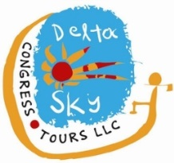
Γραφείο Οργάνωσης και Γραμματεία Συνεδρίου

DeltaSky Congress & Tours LLC
Εθνικής Αμύνης 39, 156 69 Παπάγου
Τ: 2106850550, Fax: 2106834333, e-mail:anastasiadis@deltasky.gr

